**Université de Annaba Badji Mokhtar : Faculté de Médecine**

**Service d’Orthopédie du CHU d’Annaba**

**Pr. Rabah ATIA**

**Conférence d’enseignement :5eme Année de Médecine (2019-2020)**

**TUMEURS OSSEUSES**

**INTRODUCTION**

**Deux parties : la première concerne la démarche diagnostique et la biopsie, la seconde est consacrée à la classification, la nomenclature, et l’anatomie pathologique des tumeurs primitives des os, bénignes et malignes.**

**Il ne serait en effet pas très sérieux d’entreprendre le traitement d’une tumeur donnée (même pour une simple biopsie) sans une vue d’ensemble de ces maladies.**

**Il difficile de le croire, mais de nos jours encore, et plusieurs fois par an, les équipes spécialisées récupèrent des patients dont le diagnostic, et donc souvent le traitement, s’est fourvoyé dans des directions incorrectes. De ce fait, ces patients voient leurs chances de guérison et/ou leurs chances d’éviter l’amputation considérablement diminuées, voire irrémédiablement compromises.**

**S’occuper de patients tumoraux (tout spécialement bien sûr de ceux atteints de maladies malignes) est un métier. Il faut soit l’apprendre correctement, soit y renoncer.**

**Ces patients relèvent d’équipes spécialisées multidisciplinaires. Ces équipes ne sont pas à l’abri du risque de mal faire, mais le tableau I, inspiré d’un article de Mankin [11], montre bien le terrible danger qui guette les patients de ceux qui veulent se comporter en autodidactes. Il compare les erreurs et leurs conséquences selon que la prise en charge de départ a été faite dans un centre spécialisé ou ailleurs.**

**Les conclusions ne sont pas difficiles à formuler :**

**– ou bien le médecin a une bonne expérience du sujet et a accès à un réseau multidiscilinaire (chirurgie, imagerie, anatomie pathologique, radiothérapie, chimiothérapie) ;**

**– ou bien il confie le patient à une équipe spécialisée, et ceci avant même de le biopsier.**

**La sévérité de ces propos mérite toutefois d’être atténuée en ce qui concerne les tumeurs bénignes (celles qui le sont de façon formelle, celles qui sont connues pour n’avoir aucun risque de dégénérescence). Elles peuvent être traitées en dehors des centres spécialisés, quitte à y avoir demandé préalablement avis ou conseil.**

**Risques de la biopsie selon qu’elle est ou non effectuée dans un centre spécialisé en matière de tumeurs selon Mankin [11]. Tableau I.**

**597 tumeurs malignes dont 362 tumeurs des os et 235 tumeurs des tissus mous**

**597 cas dont 315 cas & 282 cas**

**en centres spécialisés en centres non spécialisés**

**Erreurs diagnostiques : 106 (17,8 %) ; 39 (12,3 %) ; 77 (27,4%)**

**Biopsies non concluantes ou de technique discutable 165 (27,7 %) ; 24 (7,6 %) 141 (50,2 %)**

**Complications locales post biopsiques : 95 (15,9 %) ; 13 (4,1 %) ; 82 (29,1 %)**

**Conséquences péjoratives sur les traitements : 115 (19,3 %) ; 13 (4,1 %) ; 102 (36,3 %)**

**Retentissement aggravant le pronostic : 60 (10,1 %) ; 11 (3,5 %) ; 49 (17,4 %)**

**Préjudice conduisant à l’amputation : 18 (3 %) ; 6 (1,9 %)  ; 12 (4,3 %)**

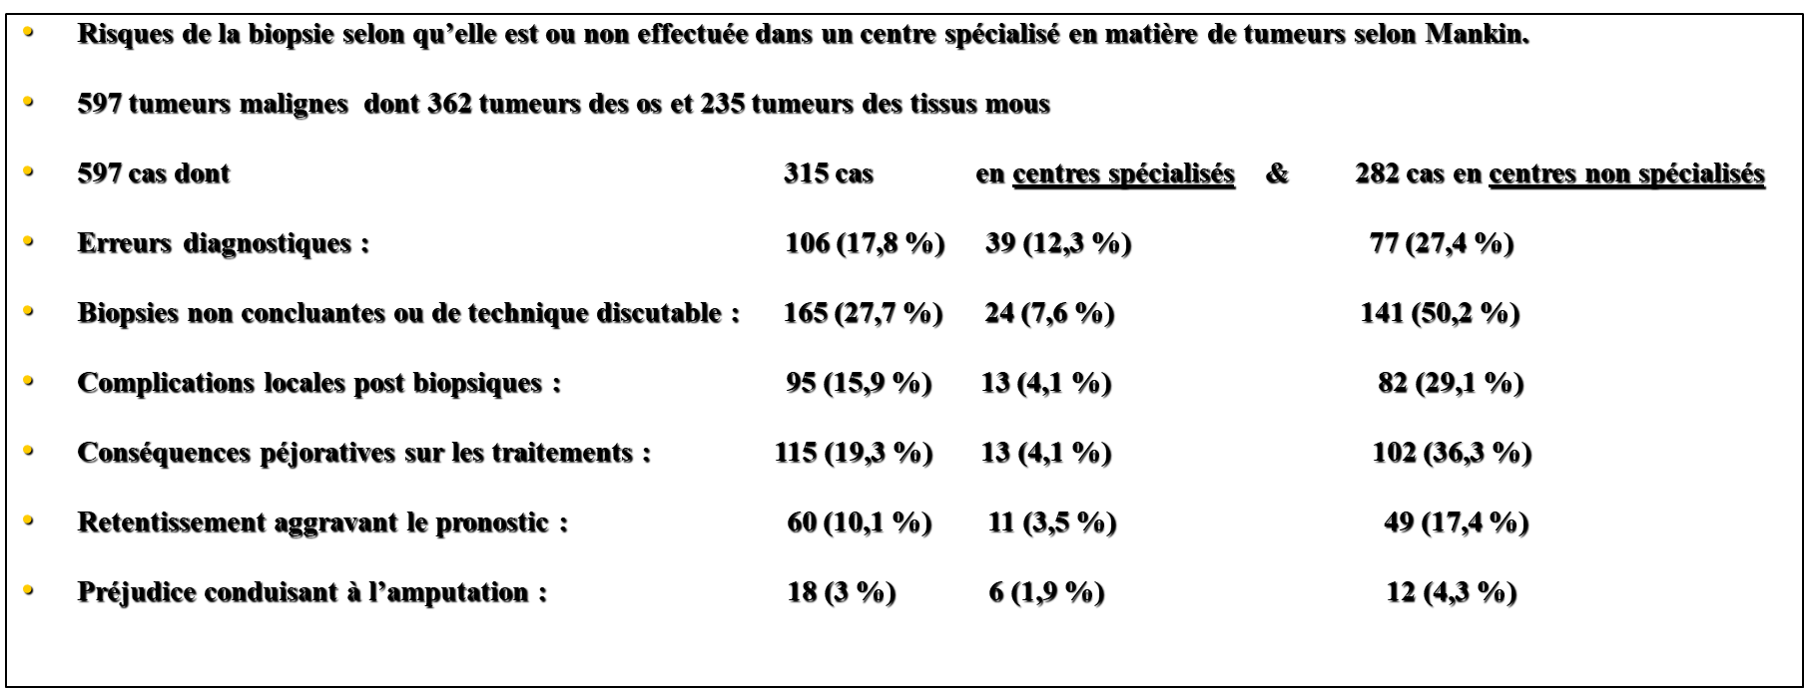

**I- DIAGNOSTIC ET BIOPSIE**

**Voilà deux démarches intimement liées, capables du meilleur comme du pire. Du meilleur car bien exécutées, elles peuvent guérir définitivement le malade, et du pire car mal effectuées, elles peuvent le condamner totalement.**

**Il n’est pas inutile de rappeler que le diagnostic d’une tumeur osseuse n’est pas l’affaire d’un seul examen, n’est pas l’affaire d’une seule « fleur », fût-elle magnifique, mais bien d’un « bouquet » d’arguments. C’est une synthèse de l’interrogatoire, de l’examen clinique, de l’imagerie, des examens de laboratoire et enfin, de l’anatomopathologie. Chacune de ces étapes conduisant au diagnostic peut en effet être erronée et doit être contrôlée,**

**Confortée ou réfutée par l’étape suivante [12, 14]. Il est bien connu que si l’on peut parfois affirmer un diagnostic sur le simple aspect radiologique, comme pour une exostose, comme pour un hémangiome vertébral par exemple, le plus souvent la radiologie ne renseigne pas sur l’histologie. Et même l’histologie, l’examen anatomopathologique, ne doit pas être considéré, ni comme « parole d’Évangile », ni comme « un verset du Coran », car un diagnostic histologique erroné de chondrosarcome peut parfaitement être redressé par l’interrogatoire du malade [6].**

**1-DÉMARCHES DIAGNOSTIQUES AVANT LA BIOPSIE**

**a_Interrogatoire**

**Il retrouve les circonstances de découverte, les modalités du début de l’affection, la date d’apparition de la tumeur, la gêne qu’elle entraînait. On retrouve souvent un traumatisme comme cause déclenchante. Nous connaissons tous des cas de sarcome ostéogène diagnostiqués histologiquement comme tels mais correspondant seulement à un cal de fracture, diagnostic pourtant facile à redresser par l’interrogatoire. Il en est de même des appositions périostées inquiétantes diaphysométaphysaires du tibia ou du métatarsien, correspondant en fait à une fracture de fatigue (là encore, c’est**

**l’interrogato ire qui fait le diagnostic).**

**b_Examen clinique**

**Il est tout aussi fondamental, renseignant sur l’oedème, le gonflement, la localisation (métaphysaire, diaphysaire, articulaire), la douleur, la chaleur, l’existence d’une fièvre, son évolution, l’atteinte de l’état général.**

**c_Imagerie**

**Sous toutes ses formes, elle permet parfois d’affirmer, ou du moins d’approcher le diagnostic. Mais il faut se souvenir que même l’imagerie la plus moderne n’apporte pas le diagnostic histologique.**

**c1_Données radiologiques**

**Les données radiologiques standards de face et de profil, parfois de trois quarts, permettent d’évoquer des arguments de bénignité ou de malignité. L’ostéolyse massive à contours flous, corticale rompue, faible ostéogenèse périphérique, éperon de Codman, indiquent la malignité. Au contraire, l’ostéolyse à contours bien dessinés, bien cernés périphériquement avec forte ostéogenèse réactionnelle constructive péritumorale fait plutôt penser à une lésion bénigne, mais rien n’est pathognomonique et toutes les formes de passage existent entre les deux entités. Tel aspect à la fois lytique et condensant d’une extrémité supérieure du fémur chez un enfant ne doit pas faire oublier de faire pratiquer un examen du squelette complet, à la recherche d’une lacune crânienne faisant soupçonner une histiocytose langheransienne, dont la preuve histologique est plus facilement apportée par la biopsie de la lacune crânienne qui a l’avantage de ne pas laisser de cicatrice visible. Ailleurs, c’est devant le soupçon d’une ostéose parathyroïdienne que le squelette complet prouve les localisations multiples.**

**Il est parfois des examens radiologiques qui, ayant un aspect tellement caractéristique, vont aider au diagnostic histologique parfois difficile tel que le sarcome juxtacortical ou le chondrosarcome périosté, ou la myosite ossifiante post-traumatique [12].**

**Ceci pour bien montrer que l’examen radiologique, au moins standard, bien effectué, doit toujours être l’accompagnateur du prélèvement biopsique. Il va en potentialiser les effets et rendre le travail de l’anatomopathologiste plus cohérent.**

**Signes de begninité**

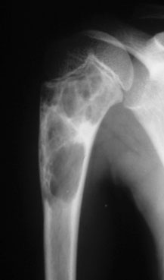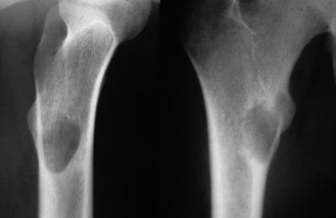

**Signes de malignité**

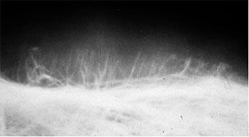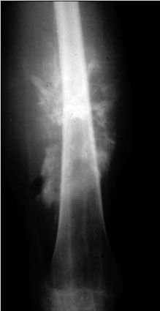

**c2_Imagerie par résonance magnétique (IRM) [15]**

**Avec ses deux variantes T1 et T2, c’est l’examen aujourd’hui quasiment obligatoire pour toute tumeur osseuse suspecte de malignité. L’IRM permet non seulement d’examiner la région tumorale elle-même, mais aussi ses relations avec les secteurs environnants (vasculonerveux, articulaires, musculaires). Pour l’os lui-même, elle permet de cerner les relations de la tumeur avec les cartilages de croissance, le canal médullaire (en particulier son envahissement et l’existence ou non de skip-métastases, à condition bien sûr que l’examen intéresse, comme cela doit être, la totalité de l’os). Elle permet une étude locale qui va guider au mieux la biopsie et elle doit donc si possible toujours être effectuée avant celle-ci. Elle aide beaucoup aussi les chirurgiens et thérapeutes en donnant la situation spatiale de la lésion par rapport aux repères anatomiques. Elle permet de faire des mesures exactes des zones à réséquer, en particulier leur longueur.**

**Pour les localisations des os plats, rachidiennes par exemple, l’IRM est obligatoire pour avoir une idée précise de l’envahissement et de l’extension à la fois intracanalaire et périrachidienne, pelvienne par exemple, pour l’extension juxta- et péricotyloïdienne, juxta- et périviscérale.**

**Sous l’influence du traitement chimiothérapique préopératoire, elle permet enfin de juger de la diminution du volume tumoral ou de son extension, tout ceci sans préjuger bien évidemment de l’efficacité oncologique du traitement. Il faut se rappeler que l’IRM n’est pas un marqueur de la cellule tumorale, mais ne mesure que les variations de teneur en eau des tissus explorés.**

**Images d’IRM**

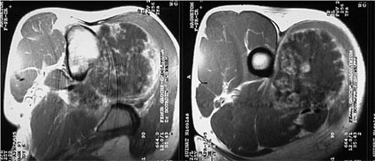 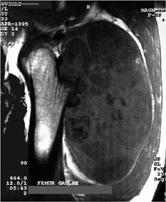

**c3_Tomodensitométrie (TDM)**

**La TDM, qui a précédé historiquement l’IRM, garde encore son intérêt, localement surtout, pour permettre des reconstructions tridimensionnelles des lésions tumorales, en particulier dans leur localisation pelvienne, qui sont fort utiles lorsque l’exérèse et la reconstruction sont envisagées. Enfin, dans quelques indications d’arthroscanner, elle peut supplanter en définition l’IRM pour certaines chondromatoses synoviales par exemple.**

**Sur le plan général, la TDM est largement utile pour détecter l’extension pulmonaire des tumeurs malignes et son emploi doit être quasi systématique pour la localisation et le diagnostic des métastases pulmonaires, dès le moindre soupçon sur la radiographie pulmonaire standard, effectuée elle aussi systématiquement dans la surveillance.**

**Images de TDM**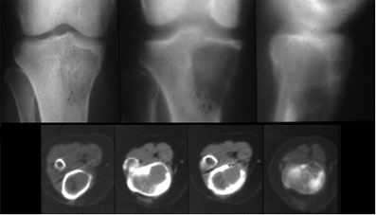

**c4_Scintigraphie osseuse**

**Elle possède toujours un intérêt, d’une part pour explorer le squelette tout entier de l’individu à la recherche d’extensions multiples comme dans la recherche des métastases osseuses des sarcomes ostéogènes ou des neuroblastomes, des sarcomes neuroectodermiques par exemple, des localisations multiples d’histiocytose langheransienne (encore que, pour ces dernières, la scintigraphie ne fixe pas toujours). Elle permettrait aussi de vérifier l’indice d’activité de certaines lésions réputées bénignes (chondromes, exostoses, myosite ossifiante). En fait, elle ne mesure que les réactions d’ostéogenèse ; elle n’est pas spécifique, et bien qu’utilisée parfois pour essayer d’apprécier l’efficacité de la chimiothérapie, elle n’est pas encore une fois un marqueur de la cellule maligne. Les confrontations « scintigraphie /anatomopathologie » n’ont pas apporté de facteur pronostique décisif sur le**

**plan oncologique [9].**

**Images de Scintigraphie**

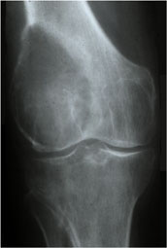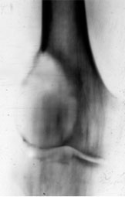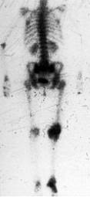

**c5_Artériographie**

**Elle n’est plus utilisée que par quelques équipes devant les progrès de la résonance magnétique nucléaire, voire l’angio-IRM. Personnellement, nous l’utilisons toujours avec deux incidences, de face et de profil. Elle renseigne précisément sur les relations tumeurs-vaisseaux sanguins, faisant préparer parfois une éventuelle résection artérioveineuse et un pontage lors des exérèses où les vaisseaux sont refoulés et écrasés de manière trop importante, plutôt**

**que de faire des exérèses risquant d’être contaminées, comme cela est particulièrement fréquent au trépied poplité (artères tibiale postérieure, tibiale antérieure, péronière), dans les localisations péronières supérieures évoluées, par exemple. Elle permet donc de se préparer mentalement à la chirurgie d’exérèse de la manière la plus utile pour le malade. Enfin, dans les cas où un shunt précoce artérioveineux est constaté, elle permet de soupçonner des emboles tumoraux veineux, présages d’un résultat lointain oncologiquement péjoratif puisque démontrant l’atteinte intraveineuse, donc le début potentiel d’une diffusion à distance.**

**Images d’Artériographie**

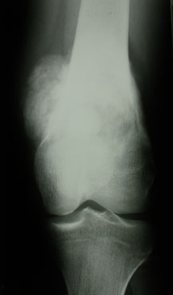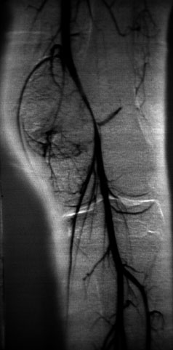

**d_Examens paracliniques de laboratoire**

**L’altération de la numération formule sanguine permet parfois de faire soupçonner le diagnostic de leucose qui est confirmé par une ponction de moelle. Souvent, il ne montre que des signes inflammatoires banals (accélération de la vitesse de sédimentation [VS] ou de la C reactive protein [CRP] parfois considérablement augmentée), éléments en faveur d’un sarcome d’Ewing ou d’un lymphome. Parfois, l’augmentation considérable des phosphatases alcalines sériques conforte un diagnostic supposé de sarcome**

**ostéogène, alors qu’un taux élevé de lacticodéshydrogénase oriente plutôt vers celui d’un sarcome d’Ewing, mais en réalité ces perturbations sont insuffisantes pour affirmer biologiquement le diagnostic. Dans certains cas, en revanche, la détection de protéines monoclonales affirme le plasmocytome et les augmentations considérables des catécholamines affirment aussi les métastases osseuses d’un neuroblastome. Ailleurs, les anomalies phosphocalciques mènent au diagnostic d’ostéose parathyroïdienne.**

**2-INDICATIONS DE LA BIOPSIE**

**La conclusion de ces démarches diagnostiques cliniques, paracliniques et radiologiques, permet parfois un diagnostic pathologique très probable, précise la localisation tridimensionnelle de la lésion et amène à la stratégie thérapeutique.**

**a_Devant des arguments suffisants pour un diagnostic probable de bénignité**

**– La décision peut être une abstention complète avec simple surveillance si le diagnostic est certain et s’il n’y a pas de risques de fragilité osseuse. C’est le cas par exemple de certaines lacunes corticales métaphysaires bénignes ou fibromes non ossifiants.**

**– La décision peut être d’intervenir d’emblée, sans biopsie préalable :**

**– c’est le cas d’un kyste essentiel où la ponction montre un liquide clair et où le traitement local est laissé à l’habitude du chirurgien. Bien sûr, si celui-ci ouvre la lésion chirurgicalement, il en profite pour conserver un fragment à visée biopsique diagnostique ;**

**– c’est aussi le cas d’une lésion du col talien, ou une lésion de la jonction «lame-épineuse» ou d’une lésion hyperfixiante à la scintigraphie du col fémoral, tous cas où le diagnostic radiologique clinique est certain d’être un ostéome ostéoïde qui, réséqué en bloc par diverses méthodes, a son produit d’exérèse envoyé en totalité au laboratoire d’anatomopathologie, accompagné des documents radiographiques pour confirmation histologique du diagnostic: c’est l’exérèse-biopsie ;**

**– il en est de même, par exemple, devant une exostose ostéogénique dont on fait l’exérèse et dont la totalité de la pièce est envoyée à l’anatomopathologie avec la radiographie correspondante pour confirmation du diagnostic. On pourrait prolonger la liste [22].**

**b_Devant des arguments suffisants pour un diagnostic de malignité très probable**

**La biopsie est indispensable pour typer exactement la tumeur, savoir quelle est sa nature exacte, ce qui permet de voir si elle est sensible à une chimiothérapie. Bref, la biopsie est l’étape obligatoire avant toute décision de stratégie thérapeutique d’une tumeur supposée maligne.**

**c_Devans des arguments cliniques et radiologiques non certains**

**S’ils sont tels que l’on demeure dans le doute entre la bénignité et la malignité, c’est l’indication formelle de la « biopsie d’abord » pour étayer le diagnostic supposé sur des arguments anatomopathologiques. Faire trop de biopsies est moins dangereux que de ne pas en faire assez. Dans le doute, «biopsied’abord» doit être un leitmotiv, et il n’est que de constater le nombre de catastrophes humaines avec décès des malades qui sont dues à ce manquement fondamental**

**pour en être définitivement convaincus (sarcomes d’Ewing considérés et traités comme ostéomyélites, sarcomes télangiectasiques considérés comme kystes osseux anévrismaux et traités comme tels, vertebra plana considérée comme granulome éosinophile et en fait Ewing, etc).**

**3-BIOPSIE POUR TUMEURS OSSEUSES**

**a_Notions fondamentales souvent oubliées**

**C’est un acte chirurgical de première importance qui doit être exécuté et réussi du premier coup car tout le programme thérapeutique en dépend. « Les biopsies blanches font les séries noires ». L’anatomopathologiste ne peut interpréter que ce qu’il voit. N’oublions pas que sa réponse ne doit pas être considérée comme « parole d’Évangile » ni « verset du Coran ». Il faut donc que nous mettions notre collègue anatomopathologiste dans les meilleures conditions possibles pour rendre son interprétation la plus exacte, d’où l’impérieuse nécessité :**

**– de la qualité du prélèvement adressé au laboratoire accompagné d’un résumé de l’histoire clinique, de la radiographie originale la plus parlante, du schéma de la zone de prélèvement ;**

**– d’un contact direct entre chirurgien et pathologiste chaque fois que possible.**

**C’est pour cela que souvent, sinon toujours, après entente avec l’anatomopathologiste, il est préférable d’envoyer le prélèvement orienté dans du liquide de culture type RPMI qui a l’avantage de ne pas détruire les cellules (comme cela se produit avec le formol à 10 % ou le Bouin). Ainsi, le pathologiste peut étudier les tissus encore vivants, il peut réaliser de la cytogénétique s’il le souhaite, étudier les marqueurs immunohistochimiques, garder un fragment en congélation, faire des étalements sur lame. Parfois, il peut réclamer qu’un fragment soit directement inclus dans la glutaraldéhyde pour microscopie électronique, etc.**

**La rigueur intellectuelle est aussi fondamentale. Il ne faut pas disperser les prélèvements d’un même malade dans plusieurs laboratoires : c’est une faute grave pour le diagnostic, car la tumeur peut ne pas être homogène. Tel fragment peut contenir des tissus sains, un autre des tissus nécrosés ininterprétables. Au contraire, il faut donner tout au même laboratoire qui ensuite se charge de faire circuler les lames et les blocs si le diagnostic est trop difficile à établir.**

**b_Technique de la biopsie pour tumeur osseuse**

**b1_Biopsie à l’aiguille fine : Elle ne donne que des prélèvements pour la cytologie, n’est réalisable que lorsque la tumeur est « molle », peut permettre un frottis-étalement sans possibilité diagnostique de certitude. Son intérêt réside dans la confirmation d’une récidive locale lorsqu’elle montre des cellules malignes. Elle permet aussi dans certains cas de faire la cytogénétique.**

**b2_Biopsie au trocart : Il existe plusieurs modèles (Mazabraud, Laredo, etc). Elle est utile partout, mais principalement au rachis. Elle réclame un opérateur entraîné à ce niveau en s’aidant de la TDM pour guider correctement. Quoi qu’il en soit, il faut être sûr de son prélèvement, avoir une « carotte » suffisante pour l’interprétation et ne pas donner que du sang coagulé. Il faut enfin que le laboratoire d’anatomopathologie soit suffisamment entraîné aux petits prélèvements de 2 ou 3 mm de diamètre. Cela réduit bien sûr le traumatisme chirurgical, la dissémination tumorale, les risques d’infection, etc. Il n’empêche que là encore, le trajet doit être excisé avec la lésion lors de l’exérèse en bloc, d’où l’intérêt d’un repérage indélébile et de ne pas tâtonner lors de la ponction pour atteindre la lésion en réalisant de multiples trajets [18]**

**b3_Biopsie à ciel ouvert : C’est finalement la plus fréquemment utilisée, surtout lorsque les anatomopathologistes la réclament pour obtenir une quantité de tissu tumoral bien interprétable. Encore faut-il savoir que c’est la tumeur vivante et non nécrosée qu’il faut leur donner, que souvent le « mou » est beaucoup plus utile que le « dur » et qu’il ne faut pas risquer une fragilisation osseuse avec possibilité de fracture pour, à tout prix, prélever un morceau d’os, alors que la tumeur des parties molles bien vivante permet un diagnostic meilleur et plus rapide à obtenir, car ne réclamant que peu ou pas de décalcification technique.**

**Avant de pratiquer l’incision, il faut toujours penser au chirurgien qui risque de passer après vous pour réaliser la résection tumorale. Dans l’idéal, les deux gestes doivent être réalisés par le même opérateur. Il faut donc placer le trajet biopsique bien dans l’axe de la cicatrice qui servira à l’exérèse car ce trajet doit être emporté en monobloc avec la pièce de résection. Il faut donc choisir une incision rectiligne dans l’axe du membre, avec accès le plus direct possible à la tumeur en « transmusculaire » et en évitant bien sûr les axes vasculonerveux, d’où l’intérêt de l’IRM avec coupes transversales effectuées avant la biopsie (fig 1). Chaque fois que possible, il faut utiliser un garrot sans bande d’Esmarch pour bien prélever de la tumeur vivante et pas de la nécrose. Il faut prendre un petit cube de tumeur, plutôt latéralement qu’au centre de la tumeur où la nécrose est souvent plus grande. Il ne faut jamais oublier de faire aussi un prélèvement bactériologique. Il faut éviter d’écraser le fragment avec une pince, il faut le prendre délicatement et le porter dans le flacon avec la curette. C’est la responsabilité de l’anatomopathologiste de faire le dispatching du prélèvement dans les divers milieux qu’il souhaite, c’est celle du chirurgien préleveur de lui donner du tissu vivant non abîmé, non desséché par un intempestif séjour prolongé à l’air libre (si le laboratoire est proche de la salle d’opération, il faut envoyer sans délai le prélèvement « à l’état frais » sans liquide de fixation). Le transport au laboratoire doit être le plus bref possible, d’où l’« entente préalable » directe entre chirurgien et pathologiste. Ceci est fondamental.**

**La fermeture est aussi étanche que possible, parfois en scellant la cavité biopsique par un petit bloc de ciment, de manière à éviter la dissémination tumorale et l’hématome : le drainage placé de manière à ce que son trajet n’intéresse pas de nouvelles structures pouvant être conservées (trajets vasculonerveux, cavités articulaires, etc) et puisse facilement être excisé avec la pièce d’exérèse en bloc.**

**Bien sûr, en fonction de la localisation de la tumeur, il est quelques**

**cas particuliers :**

**– lorsque la lésion est profonde, intraosseuse, il faut bien sûr trépaner l’os après un excellent repérage radioclinique peropératoire. Là, il faut éviter de fragiliser l’os en évitant tous les angles vifs corticaux ;**

**– au rachis, la tactique est encore différente selon la probabilité diagnostique, la localisation et l’extension tumorales. Pour une localisation corporéale accessible à la ponction-biopsie au trocart avec TDM, c’est l’indication de choix faite par le radiologue ou le chirurgien lui-même (les deux acteurs étant dans l’idéal présents), évitant une thoracotomie ou une lombotomie beaucoup plus délabrante et invasive oncologiquement. Noter que la thoracoscopie n’est pas une bonne indication pour biopsier une tumeur risquant d’être maligne, car l’ensemencement de toute la cavité pleurale est inévitable. De même, si la ponction corporéale au trocart n’est pas possible, il faut penser à la voie transpédiculaire, parfois percutanée, guidée par TDM pour aborder de manière peu délabrante le corps vertébral (parfois réalisée à ciel ouvert, mais alors beaucoup plus invasive oncologiquement puisque obligeant à disséquer et écarter les masses musculaires) ;**

**– pour une localisation sur l’arc postérieur, s’il s’agit d’une lésion présumée bénigne très localisée comme un ostéome ostéoïde, c’est l’exérèse en bloc qui est effectuée d’emblée, avec ou sans reconstruction immédiate, le contrôle biopsique étant effectué secondairement ;**

**– s’il s’agit d’une lésion étendue, la ponction-biopsie au trocart ou à ciel ouvert est la meilleure façon de procéder.**

**Il faut se rappeler enfin que pour toute biopsie, quel que soit le niveau, si la lésion est présumée très hémorragique, il faut être prêt (en particulier dans les localisations où l’hémostase préalable par garrot ne peut être utilisée [tronc ou racine des membres]) à fermer en « catastrophe », seule la compression directe créée par la fermeture musculaire étant capable d’arrêter l’hémorragie, et donc pour cela avoir prêts avant d’inciser sur la table, aiguille et fil.**

**Enfin, lorsqu’il s’agit d’une lésion telle un sarcome d’Ewing ou une lésion supposée neuroectodermique ou qui risque de présenter un envahissement ou une extension généralisée à la moelle osseuse, des prélèvements systématiques de moelle osseuse sont effectués par ponction de divers sites (crêtes iliaques, sternum, métaphyse), ainsi que deux carottes d’os spongieux de la crête iliaque, de telle sorte qu’une analyse précise de la moelle osseuse puisse être effectuée.**

**b4_Biopsie extemporanée : Elle est très utilisée dans certaines équipes. Elle a beaucoup moins d’indications pour les tumeurs osseuses que pour les tissus mous. Elle permet le plus souvent, malgré la qualité des techniques actuelles (cryostats modernes, microtomes), de ne donner qu’une orientation diagnostique et non d’affirmer un diagnostic histologique précis. Elle permet de dire si le prélèvement est représentatif, de bonne qualité, tissu vivant mais sans plus, et nos anatomopathologistes osseux ne signent leur compte rendu qu’après la technique conventionnelle [3].**

**b5_Enfin, un sujet controversé : il n’a jamais été prouvé que la biopsie d’une tumeur maligne augmente le risque de dissémination. Les métastases infracliniques existaient avant la biopsie.**

**EN RESUME**

**Le diagnostic d’une tumeur osseuse réclame plusieurs étapes successives dont chacune peut être une source d’erreur. Si une étape manque, si on ne rassemble pas tous les différents renseignements pour les confronter les uns aux autres, on risque d’entrer dans du « flou » qui est préjudiciable pour le malade et pour l’équipe soignante. C’est le dialogue permanent entre les différents acteurs qui permet d’aboutir au diagnostic le plus proche possible de la vérité. Enfin, il faut se rappeler que malgré les progrès considérables**

**effectués, le marqueur biologique de la cellule maligne n’existe toujours pas, et ce manque justifie toute la rigueur technique et intellectuelle nécessaire à l’établissement d’un diagnostic le plus précis possible, mais qui reste toujours à la merci de l’erreur humaine qu’il faut tendre à amener à zéro.**

**II-NOMENCLATURE, CLASSIFICATION, ANATOMOPATHOLOGIE**

**1- TERMINOLOGIE**

**Aborder des problèmes de terminologie aboutissant à une classification revêt un caractère quelque peu austère pour le clinicien, mais il s’agit avant tout d’élaborer et d’utiliser un langage commun et reproductible dans le contexte pluridisciplinaire d’une telle pathologie. Le support officiel d’une telle classification est représenté par la monographie de l’Organisation mondiale de la santé (OMS), réflexion d’un groupe international de pathologistes, et dont la dernière version date de 1993 [17, 19]. Fondé sur des critères histologiques de différenciation et parfois sur des notions plus récentes d’immunohistochimie, son canevas reflète en grande partie les travaux anciens de Lichtenstein et de Jaffé.**

**Une telle référence n’est cependant pas exempte de critiques : imprécisions de certaines rubriques, entités actuellement discutables, omissions de certaines formes topographiques ou évolutives, parfois absence de corrélation terminologique avec les recrutements des grandes institutions.**

**La classification proposée dans le tableau II en est une version modifiée, permettant une approche plus pratique et plus actuelle des entités tumorales et pseudotumorales.**

**Quelques affections sont le propre de la pathologie pédiatrique, mais le plus souvent les différences avec la pathologie de l’adulte ne reflètent que des notions de fréquence [1, 21]. Par ailleurs, la sélection des lésions pseudotumorales est obligatoirement arbitraire et variable d’une source de référence à une autre.**

**2- CONCEPTS**

**Deux concepts régissent la plupart des classifications de tumeurs:**

**L’HISTOGENESE ET LA DIFFERENCIATION.**

**L’histogenèse se réfère aux cellules ou au tissu dont serait issu un clone tumoral ; seules quelques entités tumorales osseuses ont un support histogénétique présumé.**

**La différenciation représente le degré de similitude plus ou moins achevé avec un tissu normal de l’organisme, sous la dépendance du groupe de gènes que la cellule tumorale est susceptible de transcrire [7]. Elle peut être cellulaire et/ou se traduire par une matrice produite par la tumeur. Une telle différenciation pour les sarcomes est variable dans le temps, sous la dépendance vraisemblable de l’instabilité génétique et du microenvironnement tissulaire. Ainsi, la notion de dédifférenciation de plus en plus usitée pour les sarcomes de bas grade répond à une progression tumorale où d’autres types histologiques apparaissent par mutations génétiques des cellules-souches [13].**

**Une telle instabilité a des conséquences majeures pour le traitement et le pronostic, et doit être en filigrane dans toute classification. À titre d’exemple, un chondrosarcome n’est pas obligatoirement issu du cartilage de voisinage et peut présenter, dans ses récidives ou ses métastases, un profil histologique d’ostéosarcome.**

**3- COMMENTAIRES**

**Nous complétons le tableau proposé par quelques commentaires ayant trait, pour certaines rubriques, à des termes discutables, à des termes à expliciter, ou à des entités dont la fréquence ne justifie pas l’inclusion dans une classification générale. Parmi les tumeurs bénignes ostéoformatrices, il convient de discuter des ostéoblastomes dits agressifs (ostéoblastomes malins). Une telle entité, individualisée il y a une vingtaine d’années, se marquerait par l’importance de l’ostéolyse et une cytologie particulière (ostéoblastes épithélioïdes) [5], sans activité mitotique ni potentiel métastatique. Or, différents recrutements récents permettent de préciser qu’il n’existe aucun critère histologique à visée pronostique.**

**De très rares ostéoblastomes subissent une transformation maligne, d’autres sont des sarcomes radio-induits ou des erreurs diagnostiques.**

**Le terme le plus simple, ostéosarcome, est le plus adéquat pour une tumeur maligne ostéoformatrice complexe, celui de sarcome ostéogénique est erroné, celui de sarcome ostéogène n’a eu que peu d’audience.**

**L’ostéosarcome est défini par l’identification d’ostéoblastes sarcomateux et la production d’os tumoral. Peuvent s’y associer des plages cartilagineuses ou fibroblastiques parfois prédominantes, d’où la distinction de formes ostéoblastiques, chondroblastiques, fibroblastiques, proposée par Dahlin et largement adoptée [4]. Le terme de sarcome squelettogène, imprécis, doit être abandonné.**

**Parmi les formes cytologiques et histologiques inhabituelles d’un tel type de sarcome, il convient de mentionner les rares formes pourvues de cellules claires, riches en cellules géantes ou présentant focalement une différenciation musculaire, voire même épithéliale.**

**Le terme d’ostéosarcome de surface est de plus en plus adopté comme générique recouvrant les ostéosarcomes parostéaux ou juxtacorticaux développés à la surface du périoste, les ostéosarcomes périostés issus des couches profondes du périoste et les ostéosarcomes de haute malignité, les plus rares, homologues des ostéosarcomes habituels [8]. Les ostéosarcomes intracorticaux constituent la forme topographique la plus rare, mais leur existence mérite d’être rappelée car l’imagerie est parfois trompeuse.**

**Le concept d’ostéosarcomatose recouvre l’apparition synchrone ou métasynchrone de plusieurs sites tumoraux. Pour nombre d’auteurs, il s’agirait d’une diffusion métastatique issue d’une tumeur osseuse dominante.**

**Si l’on envisage les tumeurs bénignes cartilagineuses, le terme d’enchondroma protuberans désigne un enchondrome de développement excentrique, simulant une exostose, celui de « calcifying enchondroma » des lésions s’étendant sur une grande étendue du canal médullaire, nécrotiques, calcifiées et bénignes.**

**Il n’est guère raisonnable, comme le mentionne la classification de l’OMS, de mettre en exergue le terme de chondroblastome malin.**

**Quelques tumeurs sont localement très agressives ; d’autres, inhabituelles, se grèvent d’« implants pulmonaires » ou cutanés ; certaines représentent des sarcomes radio-induits. La transformation maligne de novo est rarissime.**

**De même, le terme de chondroblastome malin est parfois employé comme synonyme d’une forme particulière de chondrosarcome, le chondrosarcome à cellules claires. En dépit de similitudes topographiques et cytologiques focales, ces deux entités sont distinctes.**

**Le qualificatif de myxoïde appliqué aux chondrosarcomes mérite d’être explicité, car il est souvent appliqué à tort à d’autres formes de sarcomes (exceptionnels sarcomes chordoïdes de structure histologique différente mais voisins des chondrosarcomes myxoïdes des tissus mous). Il représente des chondrocytes stellaires épars dans une mucosubstance abondante et il est assimilé à un grade II. Les chondrosarcomes dits borderline se traduisent aux os longs par des érosions corticales, mais la cytologie reste quiescente [23].**

**Le terme d’histiocytofibrome bénin répond à une tumeur dont la structure histologique est celle d’un fibrome non ossifiant, mais les données cliniques (âge, douleurs), ainsi que la topographie, sont différentes. Quant aux fibromes non ossifiants, en dépit de l’ostéolyse souvent importante et du caractère multicentrique de certains cas, ils sont envisagés pour beaucoup comme des processus réactionnels.**

**Aux fibromes desmoïdes peuvent être rattachées les fibromatoses congénitales et les myofibromatoses infantiles, ainsi que leurs formes solitaires. Le terme anglo-saxon impropre de desmoïde périosté ne répond pas à une tumeur, mais au syndrome des irrégularités corticales.**

**Si l’on excepte les hémangiomes et les angiosarcomes avérés, les tumeurs vasculaires engendrent des corrélations difficiles entre l’histologie, l’ostéolyse, le caractère multicentrique et le potentiel métastatique éventuel. Il est admis que le terme d’hémangioendothéliome répond à des tumeurs d’évolutivité incertaine. Il en est de même des hémangiopéricytomes. Le qualificatif d’épithélioïde ou d’histiocytoïde s’applique à une cytologie particulière propre à certains hémangiomes, hémangioendothéliomes et angiosarcomes, et source de difficultés diagnostiques. Ces dernières sont accrues par une terminologie inhabituelle parfois employée (tumeur angioglomoïde, angioblastome myxoïde, angioblastomatose myxoïde).**

**Le cadre des tumeurs nerveuses, grâce notamment aux techniques immunohistochimiques, évolue : identification de tumeurs inhabituelles en localisation osseuse (schwannomes mélanotiques, schwannomes malins, ganglioneuromes, épendymomes myxopapillaires au sacrum).**

**Le terme de mésenchymome fibrocartilagineux proposé par les pathologistes de la Mayo Clinic et de l’institut Rizzoli ne répond à aucun cadre nosologique précis, comme le discute Mirra, mais à plusieurs entités tels des fibrosarcomes de faible malignité, des tumeurs desmoïdes ou des dysplasies fibreuses disséquant le cartilage épiphysaire qui prolifère.**

**L’histogenèse des adamantinomes répond très vraisemblablement à une inclusion épithéliale vestigiale. Le terme est purement descriptif et n’a aucun rapport avec les améloblastomes mandibulaires ou maxillaires. Il est utile de mentionner que certaines tumeurs, par leur cytologie, peuvent simuler des sarcomes d’Ewing. Les adamantinomes différenciés ou « juvéniles » comprennent une ostéogenèse satellite similaire à une ostéofibrodysplasie. Ces aspects sont interprétés pour certains comme une involution tumorale, mais**

**cette notion est des plus discutées.**

**Les chordomes sont issus de vestiges ectopiques de la notochorde (ecchordose physaliphore). Certaines tumeurs, surtout à la base du crâne, présentent des secteurs chondroïdes (chordomes chondroïdes) et engendrent des difficultés diagnostiques avec des chondrosarcomes avérés. Des tumeurs très rares des tissus mous répondent au terme de parachordomes ; elles sont tout aussi**

**exceptionnelles en localisation osseuse et présentent un profil ultrastructural et immunohistochimique particulier.**

**Le terme générique de tumeur à cellules géantes, si familier, est pourtant tout à fait impropre. Cette entité anatomoclinique est issue de la prolifération de cellules conjonctives mononucléées ayant la capacité inhabituelle de recruter et d’établir des liens fonctionnels avec des cellules géantes qui sont réactionnelles, sans capacité de prolifération et avec le profil immunohistochimique d’ostéoclastes. Les termes d’ostéoclastome ou de tumeur à myéloplaxes sont à proscrire.**

**Une forme particulière de substance ostéoïde ressemblant à du cément est fréquente dans le fond des kystes essentiels ou solitaires. Elle peut être prédominante chez l’adolescent ou l’adulte, apparaissant à l’imagerie comme une lésion pleine calcifiée. Le terme de cémentome a été proposé pour ces formes particulières ; il n’est pas justifié. On mentionne aussi le terme plus récent et plus approprié de « kyste solitaire calcifiant ».**

**Le terme de kyste anévrismal est impropre, car ce n’est pas un kyste au sens strict du terme, ni un anévrisme. Pour un tel processus réactionnel, engendré vraisemblablement par des perturbations de la microcirculation osseuse, le terme de kyste hématique osseux multiloculaire a été proposé, sans grand succès. Les formes dites « solides » sont des lésions non kystiques mais dont l’histologie reproduit les différentes composantes des septa (tissu fibreux ou Fibrohistiocytaire floride riche en cellules géantes réactionnelles).**

**Au terme habituel de granulome éosinophile, il est actuellement proposé d’utiliser celui de granulomatose ou d’histiocytose à cellules de Langerhans reflétant beaucoup mieux les multiples notions histoenzymologiques et immunohistochimiques qui aboutissent au concept d’une prolifération de cellules langerhansiennes issues du système des cellules dendritiques hématopoïétiques [10].**

**Qui aura assez d’audience pour modifier le terme de dysplasie fibreuse, pourtant partiellement inadéquat ? Les altérations génétiques d’une telle affection ont été récemment précisées et leur importance est fondamentale pour la compréhension d’une telle affection qui concerne avant tout des altérations des cellules souches de la lignée ostéoblastique [20]. Certains termes intéressent des variantes morphologiques. Le nom de fibrous dysplasia protuberans signifie des lésions de développement excentrique, simulant même une lésion osseuse de surface. Celui de liposclerosing myxofibrous tumors est appliqué à des lésions de la métaphyse fémorale proximale où les remaniements secondaires sont très complexes. La composante cartilagineuse parfois prédominante et issue du cartilage épiphysaire est décrite sous les termes de dysplasie fibrocartilagineuse ou de fibrochondrodysplasie. Enfin, l’ostéogenèse de la dysplasie fibreuse peut revêtir l’aspect de sphérules calcifiées et les noms proposés sont multiples et parfois déroutants. Pour toutes ces raisons, il appartient au pathologiste de proposer le simple terme de dysplasie fibreuse.**

**L’ostéofibrodysplasie ou dysplasie ostéofibreuse du tibia et du péroné, terme proposé par Campanacci, remplace l’ancienne entité de fibrome ossifiant des os longs. En dépit de quelques différences cliniques, topographiques, radiologiques et histologiques, il apparaît que cette lésion doit être considérée comme une variante corticale d’une dysplasie fibreuse et le terme d’ostéofibrodysplasie corticale mérite d’être retenu [16].**

**4- CLASSIFICATION ANATOMOPATHOLOGIQUE DES LESIONS TUMORALES ET PSEUDOTUMORALES DES OS (Tableau II)**

**(Entités principales Formes cliniques et synonymies)**

**A-TUMEURS OSTEOFORMATRICES**

**1_Bénignes**

**a_Ostéome : Formes corticale et spongieuse, parostéale et intramédullaire**

**b_Îlot condensant bénin (énostose)**

**c_Ostéome ostéoïde : Formes corticale, médullaire, souspériostée, multicentrique**

**d_Ostéoblastome : Formes médullaire, périostée, multicentrique, ostéoblastome agressif (?)**

**Ostéome Osteoide du Tibia : Resection**

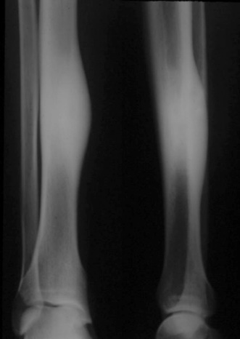 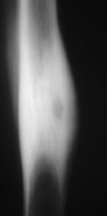 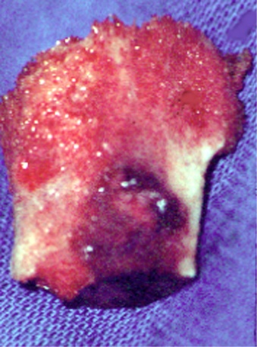 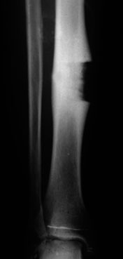

**2_Malignes : Ostéosarcomes**

**a_Formes ostéoblastiques, chondroblastiques, fibroblastiques, mixtes**

**b_Ostéosarcomes à petites cellules**

**c_Ostéosarcomes « HFM-like », « ostéoblastome-like », « chondroblastomelike»**

**d_Ostéosarcome télangiectasique**

**e_Ostéosarcome intramédullaire très différencié**

**f_Ostéosarcomes de surface de type parostéal (ou juxtacortical)**

**g_Ostéosarcomes de haute malignité**

**h_Ostéosarcomatose**

**i_Ostéosarcomes secondaires**

**Ostéosarcome de l’extremité inférieure du fémur : Exerese**

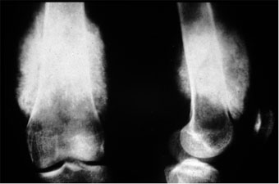 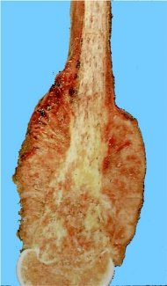 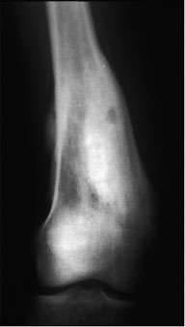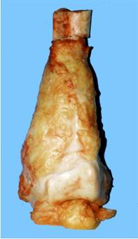

**B-TUMEURS CARTILAGINEUSES**

**1_Bénignes**

**a_Ostéochondrome Exostose ostéogénique, forme solitaire et forme multiple (maladie exostosante)**

**b_Chondrome**

**b1-Forme solitaire endomédullaire (enchondrome) ou périostée (juxtacorticale)**

**b2-Formes multiples, enchondromatose (maladie d’Ollier) et syndrome de Maffucci**

**c_Chondroblastome**

**d_Fibrome chondromyxoïde**

**Exostose ostéogénique solitaire**

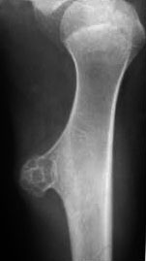 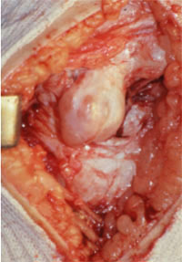

**2_Malignes**

**a_Chondrosarcome**

**b_Chondrosarcome central (endomédullaire),**

**c_Chondrosarcome périphérique (périosté)**

**d_Chondrosarcome myxoïde**

**e_Chondrosarcome bordeline**

**f_Chondrosarcome mésenchymateux**

**g_Chondrosarcome à cellules claires**

**h_Chondrosarcome dédifférencié**

**i_Chondrosarcome secondaire**

**Chondrosarcome du fémur : Exerese**

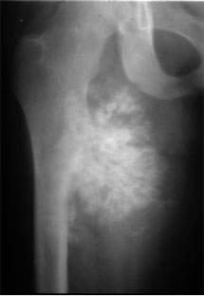 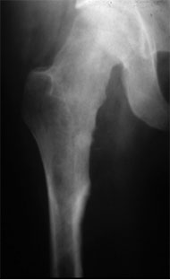 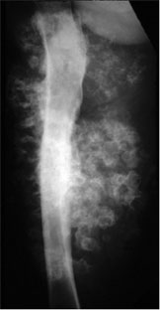 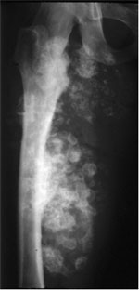 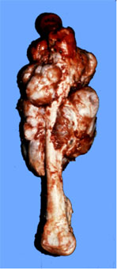

**C-TUMEURS FIBREUSES ET FIBROHISTIOCYTAIRES**

**1_Bénignes**

**a_Histiocytofibrome bénin**

**b_Fibrome desmoïde Fibrome envahissant, fibromatose congénitale, myofibromatose infantile**

**2_Malignes**

**a_Fibrosarcome Forme médullaire, périostée, secondaire**

**b_Histiocytofibrome malin Primitif, secondaire, multicentrique**

**D- TUMEURS ADIPEUSES**

**1_Bénignes Lipome Forme médullaire, périostée ou parostéale, lipomatose**

**2_Malignes Liposarcome**

**E- TUMEURS VASCULAIRES**

**1_Bénignes**

**a_Hémangiome**

**a1-Forme médullaire, périostée, corticale (hémangiomes de surface)**

**a2-Forme épithélioïde ou histiocytoïde**

**a3-Angiomatose (angiomatose kystique)**

**b_Lymphangiome,**

**c_lymphangiomatose**

**d_Ostéolyse essentielle Maladie de Gorham**

**e_Tumeur glomique (glomangiome)**

**2_D’évolution incertaine**

**a_Hémangiopéricytome**

**b_Hémangioendothéliome Hémangioendothéliome épithélioïde**

**3_Malignes**

**a_Hémangiopéricytome malin**

**b_Angiosarcome**

**b1-Hémangiosarcome, sarcome hémangioendothélial, hémangioendothéliome malin**

**b-Angiosarcome épithélioïde**

**F- TUMEURS MUSCULAIRES**

**1_Bénignes Léiomyome**

**2_Malignes**

**a_Léiomyosarcome**

**b_Rhabdomyosarcome**

**G- TUMEURS NERVEUSES**

**1_Bénignes**

**a_Schwannome (neurinome)**

**b_Neurofibrome (neurofibromatose)**

**c_Ganglioneuromes**

**2_Malignes : Schwannome malin**

**H- TUMEURS MYXOÏDES ET XANTHOMATEUSES**

**a_ibromyxome ou myxome**

**b_Xanthome**

**I- TUMEURS HAMARTOMATEUSES ET PLURITISSULAIRES**

**a_Hamartome mésenchymateux du gril costal**

**b_Mésenchymome fibrocartilagineux (?)**

**c_Mésenchymome malin**

**d_Ostéoliposarcome,**

**e_Ostéorhabdomyosarcome**

**J- TUMEURS ISSUES DE VESTIGES EMBRYONNAIRES**

**a_damantinome**

**b_Chordome**

**c_Chordome chondroïde**

**d_Chordome dédifférencié**

**e_Parachordome**

**K- TUMEURS**

**ISSUES DE CELLULES CONJONCTIVES MEDULLAIRES :**

**Tumeurs à cellules géantes (TCG)**

**TCG de l’extrémité supérieure du Tibia TCG de l’extremité sup de la fibula**

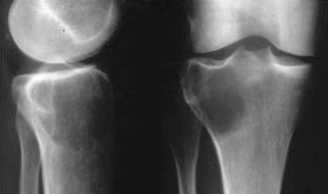 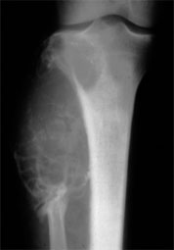 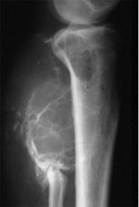

**L- TUMEURS NEUROECTODERMIQUES PRIMITIVES**

**a_umeur neuroectodermique primitive (PNET) : Neuroépithéliome**

**b_Sarcome d’Ewing**

**M- TUMEURS HEMATOPOÏETIQUES**

**a_Lymphome malin non hodgkinien**

**b_Localisation osseuse d’une maladie de Hodgkin**

**c_Mastocytose systémique**

**d_Myélome Maladie de Kahler (forme multiple) et plasmocytome (forme solitaire)**

**N- LESIONS PSEUDOTUMORALES**

**a_Kyste solitaire (uniloculaire, essentiel)**

**b_Kyste anévrysmal**

**c_Kyste sous-chondral juxtaarticulaire : Ganglion ou ganglia cyst des Anglo-Saxons**

**d_Kyste épidermique**

**e_Lacune corticale métaphysaire: Fibrome non ossifiant**

**f_Histiocytose X Granulomatose à cellules de Langerhans, granulome éosinophile**

**g_Histiocytose sinusale avec lymphadénopathie : maladie de Rosai et Dorfman**

**h_Maladie d’Erdheim-Chester Granulomatose lipoidique, anthogranulomatose, lipogranulomatose**

**i_Tumeurs brunes de l’hyperparathyroïdisme**

**j_Réaction à cellules géantes : Granulome réparateur à cellules géantes**

**k_Ostéomyélite, tuberculose et échinococcose**

**l_Dysplasie fibreuse et ostéofibrodysplasie corticale**

**m_Maladie de Paget**

**n_Ostéopoecilie et mélorhéostose**

**o_Lipodystrophie membranaire**

**p_Infarctus osseux**

**q_Cal osseux et réactions périostées : Périostite floride réactionnelle**

**r_Prolifération ostéochondromateuse bizarre parostéale ou lésion de Nora**

**s_Exostose subunguéale ou exostose de Dupuytren**

**t_Myosite ossifiante**

**Kyste osseux de lextremite superieure du fémur K.O. Ext.Sup de l’Humérus**

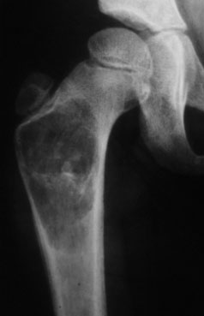 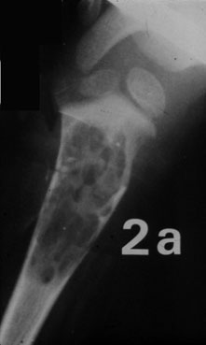

**Kyste anévrismal**

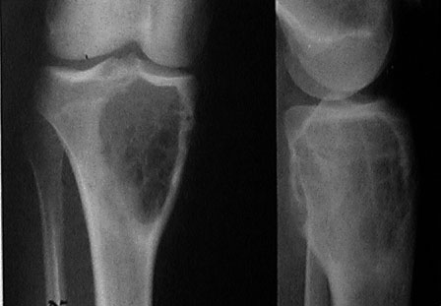 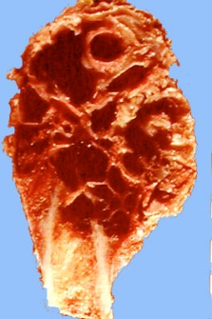 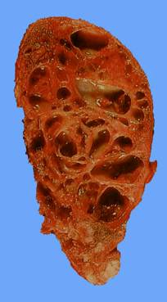

**CONCLUSION**

**Au terme de ces quelques remarques, il convient de s’interroger sur la validité d’une telle classification fondée avant tout sur des techniques ancillaires cytologiques et histologiques. En dépit de données souvent fondamentales issues de l’immunohistochimie, de la cytogénétique et de la biologie moléculaire, aucune de ces approches ne permet à court terme de proposer une classification différente. Quelques publications récentes engendrent en outre une certaine perplexité, tels des adamantinomes indubitables au plan**

**histologique, ultrastructural et immunohistochimique, et assimilés à des sarcomes d’Ewing au plan de la cytogénétique et de la biologie moléculaire [2].**

**RESUME.**

**La biopsie est l’étape fondamentale dans la démarche diagnostique des tumeurs osseuses. D’elle dépend toute la suite, et une biopsie « mal faite » peut être lourde de conséquences. Les règles fondamentales de ce geste sont détaillées avant d’aborder les considérations anatomopathologiques.**

**Une classification des tumeurs osseuses, fondée sur des notions d’histologie, de différenciation, d’histogenèse ou d’immunohistochimie, est proposée, modification de la version officielle de l’Organisation mondiale de la santé (OMS). Un tel canevas permet une approche plus pratique et plus actuelle des différentes entités tumorales et pseudotumorales osseuses.**

**Les notions d’histogenèse et de différenciation sont discutées, ainsi que l’instabilité morphologique des sarcomes. Nombre de termes sont explicités. Enfin, quelques acquisitions récentes de cytogénétique et de biologie moléculaire sont confrontées à l’approche histologique classique de cette classification.**

**Toute référence à cet article doit porter la mention : Dubousset J, Forest M et Tomeno B. Tumeurs des os. Généralités diagnostiques (biopsie et anatomie pathologique). Encycl Méd Chir (Editions Scientifiques et Médicales Elsevier**

**SAS, Paris, tous droits réservés), Appareil locomoteur, 14-700, 2001, 8 p.**

**Jean Dubousset : Professeur des Universités, praticien hospitalier, service de chirurgie orthopédique infantile,**

**groupe hospitalier Saint-Vincent-de-Paul-La-Roche-Guyon, 82, avenue Denfert-Rochereau, 75674 Paris**

**cedex 14, France.**

**Michel Forest : Professeur des Universités, praticien hospitalier, chef du service d’anatomie pathologique.**

**Bernard Tomeno : Professeur des Universités, praticien hospitalier, chef du service de chirurgie orthopédique.**

**Groupe hospitalier Cochin, 27, rue du Faubourg-Saint- Jacques, 75674 Paris cedex 14, France.**

**© 2001 Editions Scientifiques et Médicales Elsevier SAS. Tous droits réservés.**

**Mots-clés : tumeurs osseuses, lésions pseudotumorales osseuses, classification, terminologie, biopsie.**